Экспозиция «Москва без окраин. Савелки» открылась в парке Победы
03.07.2025
03.07.2025
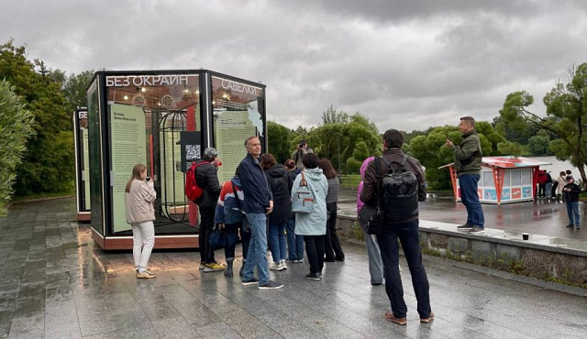
Посетители смогут узнать о людях, чья жизнь неразрывно связана с районом.
Выставка расположена в парке 40-летия Победы на двух стеклянных стендах возле нижней части каскада фонтанов.
На открытии экспозиции присутствовали глава управы района Савелки Игорь Костин, депутат МГД Андрей Титов, а также председатель МЖК Александр Раптовский. Инициатором проекта выступило объединение «Музеи Москвы».
На плакатах внутри витрин представлены истории десяти жителей Зеленограда, чья жизнь и деятельность связаны с Савелками, а именно:
— художественный руководитель «Ведогонь-театра» Павел Курочкин;
— сотрудники Культурного центра «Зеленоград» Ирина Федорова и Марина Хромых;
— представители Музея Зеленограда — Светлана Шагурина и Светлана Шевелева;
— многолетний директор школы-интерната на Никольском проезде Надежда Никитская;
— руководитель творческого объединения «Параллели» и исследователь Фармаковской железнодорожной линии Валерий Лобачевский.
Гости смогут посмотреть архивные фотографии Зеленограда и экспонаты, связанные с деятельностью героев выставки, например, костюм Снегурочки, который много лет использовали на новогодних представлениях в Зеленограде.
– Мне кажется, само название проекта «Москва без окраин» характеризует Зеленоград. Сегодня у нас в городе любой житель может найти себе культурный досуг по душе, не уезжая при этом в Москву. В этом и есть смысл: каждый горожанин в любой точке столицы чувствует себя одинаково комфортно. Очень рад, что посетить зеленоградский музей теперь можно и гуляя по улице, – поделился впечатлениями Андрей Титов.
Посетить экспозицию можно бесплатно. Подробности о проекте можно узнать по ссылке.
Автор статьи: Артём Кабанов
Фото: Дмитрий Ерохин

Адрес страницы: http://zelao.mos.ru/presscenter/news/detail/13082210.html
Префектура Зеленоградского административного округа города Москвы

